Аналитическая справка
по проведению Всероссийских проверочных работ в 4-х классах
в МБОУ СОШ № 27
2017-2018 учебный год

Приоритетной задачей государственной политики в области образования является обеспечение качества образования. В связи с этим, актуальной является задача построения сбалансированной системы процедур оценки качества общего образования, позволяющей обеспечить получение надежной информации о состоянии различных компонентов региональной и муниципальной систем образования, а также дающей возможность оценить состояние отдельных компонентов системы общего образования в Российской Федерации в целом.
В 2016 году Федеральная служба по надзору в сфере образования и науки по поручению Министерства образования и науки РФ начала проведение новой процедуры оценки качества образования - Всероссийские проверочные работы.
Цель данного проекта – обеспечение единства образовательного пространства РФ и поддержка введения ФГОС за счет предоставления образовательным организациям единых проверочных материалов и единых критериев оценивания учебных достижений школьников.
Отличительной особенностью Всероссийских проверочных работ является единство подходов к составлению вариантов заданий, проведению самих работ и их оцениванию, а также использование современных технологий, позволяющих обеспечить практически одновременное выполнение контрольной работ школьниками всей страны.
В соответствии с приказом Министерства образования и науки Российской Федерации от 20.10.2017 № 1025 «О проведении мониторинга качества образования», письмом Федеральной службы по надзору в сфере образования и науки (Рособрнадзор) от 21.02.2018 № 05-56 «О проведении Всероссийских проверочных работ в 2018 году», приказом минобразования Ростовской области от 12.03.2018 № 157 «О проведении Всероссийских проверочных работ в марте – мае 2018 года в Ростовской области», приказом Управление образования Администрации города Новошахтинска от 12.03.2018 года № 167, на основании приказа по школе от 16.03.2018 года № 53 были проведены Всероссийские проверочные работы для обучающихся 4-х классов в штатном режиме.
ВПР в 4-х классах проходила в 4 этапа:
17 апреля – русский язык, первая часть;
19 апреля – русский язык, вторая часть;
24 апреля – математика;
26 апреля – окружающий мир.
Назначение ВПР – оценить уровень общеобразовательной подготовки обучающихся 4 класса в соответствии с требованиями ФГОС. Проведение ВПР направлено на обеспечение единства образовательного пространства Российской Федерации и поддержки введения Федерального государственного образовательного стандарта за счет предоставления образовательным организациям единых проверочных материалов и единых критериев оценивания учебных достижений.
Всего участникам предстояло выполнить 15 заданий по русскому языку, 11 заданий по математике и 10 заданий по окружающему миру. Каждая ВПР была рассчитана на один урок (45 минут), за исключением русского языка, который разделили на две части по 45 минут. Задания для контрольных работ централизованно разрабатывались на федеральном уровне и имели единые критерии для проверки.
Анализ полученных результатов по русскому языку.
Назначение ВПР по русскому языку – оценить уровень общеобразовательной
подготовки обучающихся 4 класса в соответствии с требованиями ФГОС. ВПР позволяют осуществить диагностику достижения предметных и метапредметных результатов, в т.ч. уровня сформированности универсальных учебных действий (УУД) и овладения межпредметными понятиями.
Основу первой части проверочной работы по русскому языку составлял диктант. Во вторую часть работы были включены задания на проверку грамотности чтения, а также задания, проверяющие знание основ системы русского литературного языка. Задания частей 1 и 2 выполнялись в разные дни, но оформлялись единым протоколом.
Всего участникам предстояло выполнить 15 заданий по русскому языку
На выполнение каждой из частей проверочных работ отводится 45 минут.
Работу по русскому языку выполняли 54 человека (100 % обучающихся).
Максимальный балл, который можно получить за всю работу-38.
Максимум за работу набрал – Новиков С. – 4а класс.
Средний балл по школе – 3,4.
Качество знаний по школе – 44%

Общий анализ качества и успеваемости по русскому языку:

Класс | Кол – во  человек | Кол – во  выполнявших  работу | «5» | «4» | «3» | «2» | Качество  знаний | Успеваемость
4 А | 27 | 27 | 6 | 14 | 6 | 1 | 74% | 96%
4 Б | 27 | 27 | 1 | 3 | 18 | 5 | 15% | 81%
Всего | 54 | 54 | 7 | 17 | 24 | 6 | 44% | 89%

Статистика по группам баллов:

ОО | Кол-во  участников | Распределение групп балов в %
ОО | Кол-во  участников | 2 | 3 | 4 | 5
Ростовская область | 40062 | 5.1% | 29.5% | 45.3% | 20.1%
город Новошахтинск | 866 | 9.4% | 31.2% | 43.5% | 15.9%
МБОУ СОШ № 27 | 54 | 11.1% | 44.4% | 31.5% | 13%

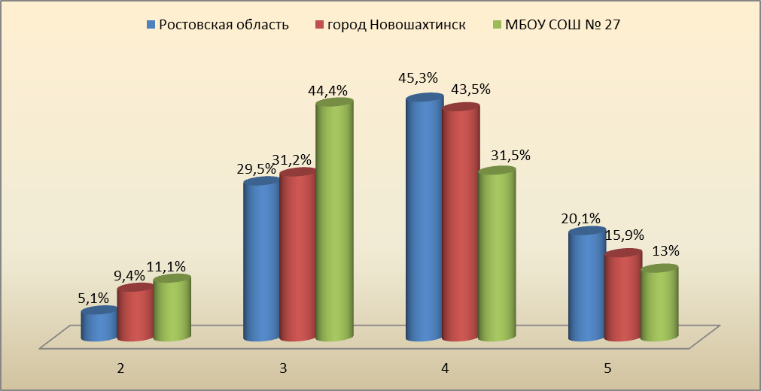

Школа: муниципальное бюджетное общеобразовательное учреждение средняя общеобразовательная школа №27 города Новошахтинска
Всероссийские проверочные работы (4 класс)
Дата: 17.04.2018
Предмет: Русский язык
Индивидуальные результаты участников
Максимальный первичный балл: 38
N | ФИО |  | Класс | Вар. | Выполнение заданий |  |  |  |  |  |  |  |  |  |  |  |  |  |  |  |  |  |  |  |  |  | Перв. балл | Отм. |  | *Отм. по журналу
 |  |  |  |  | №
 |  |  |  |  |  | 1К1 | 1К2 | 2 | 3(1) | 3(2) | 4 | 5 | 6 | 7 | 8 | 9 |  | 10 | 11 | 12(1) | 12(2) | 13(1) | 13(2) | 14 | 15(1) | 15(2)
 |  |  |  |  | М  а  к  с | 4 | 3 | 3 | 1 | 3 | 2 | 1 | 2 | 3 | 2 | 1 |  | 1 | 2 | 1 | 2 | 1 | 2 | 1 | 2 | 1
 |  |  | 4 Б
1 | 4001 | Балашова А. | 4 Б | 7 |  | 2 | 1 | 0 | N | N | 1 | N | N | N | N | N |  | N | N | N | N | N | N | N | N | N | 4 | 2 |  | 3
2 | 4002 | Балашова Г. | 4 Б | 7 |  | 2 | 2 | 0 | 1 | 0 | 2 | 1 | N | N | N | 1 |  | 1 | 2 | 1 | 0 | N | 0 | 1 | N | N | 14 | 3 |  | 3
3 | 4003 | Баранова К. | 4 Б | 7 |  | 3 | 2 | 0 | 1 | 3 | 2 | 1 | 0 | 0 | 0 | 1 |  | 0 | 0 | 1 | 2 | 1 | 2 | 1 | 0 | 0 | 20 | 3 |  | 4
4 | 4004 | Белоус Н. | 4 Б | 1 |  | 3 | 3 | 0 | 0 | 0 | 2 | 1 | 1 | 2 | 2 | 1 |  | 0 | 0 | 1 | 1 | 1 | 1 | 0 | 0 | 0 | 19 | 3 |  | 4
5 | 4005 | Бидзян Н. | 4 Б | 7 |  | 3 | 2 | 0 | 0 | 0 | 2 | 1 | 0 | N | N | 1 |  | 1 | 1 | 1 | 2 | 1 | 0 | 1 | 0 | 0 | 16 | 3 |  | 3
6 | 4006 | Василенко А. | 4 Б | 1 |  | 3 | 3 | 0 | 0 | 2 | 2 | 0 | 1 | 0 | 0 | 0 |  | 0 | 0 | 1 | 2 | 0 | 1 | 0 | 0 | 0 | 15 | 3 |  | 3
7 | 4007 | Галкин И. | 4 Б | 1 |  | 4 | 3 | 3 | 1 | 3 | 2 | 1 | 1 | 2 | 2 | 1 |  | 1 | 0 | 1 | 2 | 1 | 2 | 1 | 1 | 1 | 33 | 5 |  | 5
8 | 4008 | Долгополова Т. | 4 Б | 7 |  | 4 | 2 | 0 | 0 | 0 | 2 | 1 | 1 | 2 | 1 | 1 |  | 0 | 0 | 0 | 1 | 0 | 1 | 0 | 0 | 0 | 16 | 3 |  | 4
9 | 4009 | Доргамилов А. | 4 Б | 1 |  | 0 | 3 | 0 | 0 | 3 | 2 | 1 | N | N | N | 1 |  | 1 | 2 | 1 | 0 | N | N | N | N | N | 14 | 3 |  | 3
10 | 4010 | Доргамилов Т. | 4 Б | 7 |  | 0 | 1 | 0 | 1 | 0 | 2 | 1 | N | N | N | 1 |  | 1 | 2 | 1 | 2 | 1 | 1 | N | N | N | 14 | 3 |  | 3
11 | 4011 | Доргамилова Л. | 4 Б | 7 |  | 2 | 2 | 1 | 0 | 0 | 2 | 1 | 1 | N | 2 | N |  | 1 | 2 | N | N | N | N | N | N | N | 14 | 3 |  | 3
12 | 4012 | Дроздецкий А. | 4 Б | 1 |  | 0 | 3 | 0 | 1 | 0 | 0 | 0 | 0 | 0 | 0 | 0 |  | 0 | 1 | 0 | 0 | N | N | N | N | N | 5 | 2 |  | 3
13 | 4013 | Кулыманова А. | 4 Б | 1 |  | 3 | 3 | 3 | 1 | 3 | 2 | 1 | 2 | 3 | 2 | 0 |  | 1 | 0 | 1 | 2 | 1 | 1 | 1 | 0 | 0 | 30 | 4 |  | 4
14 | 4014 | Коряков А. | 4 Б | 7 |  | 2 | 3 | 3 | 1 | 3 | 1 | 0 | 0 | 0 | 1 | 1 |  | 0 | 0 | 1 | 2 | 1 | 1 | 0 | 0 | 0 | 20 | 3 |  | 3
15 | 4015 | Линов В. | 4 Б | 1 |  | 2 | 3 | 0 | 1 | 3 | 2 | 0 | N | N | N | N |  | N | N | N | N | N | N | N | N | N | 11 | 2 |  | 3
16 | 4016 | Лупенко Н. | 4 Б | 7 |  | 3 | 2 | 2 | 1 | 3 | 2 | 1 | 1 | 2 | 0 | 1 |  | 1 | 2 | 1 | 2 | 1 | 2 | 1 | 0 | 0 | 28 | 4 |  | 4
17 | 4017 | Михаленков А. | 4 Б | 7 |  | 3 | 2 | 0 | N | N | 2 | 1 | 0 | N | 0 | 1 |  | 1 | 2 | 1 | 2 | N | N | N | N | N | 15 | 3 |  | 3
Обозначения: N - не приступал к заданию  "Отм". - отметка за выполненную работу  * "Отм. по журналу" - отметка участника за предыдущую четверть/триместр |  |  |  |  |  |  |  |  |  |  |  |  |  |  |  |  | 1

N | ФИО |  |  | Класс | Вар. | Выполнение заданий |  |  |  |  |  |  |  |  |  |  |  |  |  |  |  |  |  |  |  |  |  | Перв. балл | Отм. | *Отм. по журналу
 |  |  |  |  |  | №
 |  |  |  |  |  |  | 1К1 | 1К2 | 2 | 3(1) | 3(2) | 4 | 5 | 6 | 7 | 8 | 9 |  | 10 | 11 | 12(1) | 12(2) | 13(1) | 13(2) | 14 | 15(1) | 15(2)
 |  |  |  |  |  | М  а  к  с | 4 | 3 | 3 | 1 | 3 | 2 | 1 | 2 | 3 | 2 | 1 |  | 1 | 2 | 1 | 2 | 1 | 2 | 1 | 2 | 1
18 | 4018 | Пастушков И. |  | 4 Б | 1 |  | 2 | 3 | 0 | 0 | 2 | 1 | 0 | 1 | 0 | 0 | N |  | N | 0 | N | N | N | N | N | N | N | 9 | 2 | 3
19 | 4019 | Саркисян А. |  | 4 Б | 7 |  | 0 | 3 | 0 | 1 | 3 | 1 | 0 | 0 | 0 | 1 | 1 |  | 1 | 0 | 0 | 0 | 0 | 0 | 1 | 0 | 0 | 12 | 2 | 3
20 | 4020 | Сизенко Д. |  | 4 Б | 1 |  | 2 | 2 | 2 | 1 | 3 | 2 | 1 | 1 | N | 0 | 1 |  | 1 | 0 | 0 | 1 | 0 | 0 | 0 | 0 | 0 | 17 | 3 | 3
21 | 4021 | Силакова С. |  | 4 Б | 7 |  | 2 | 2 | 0 | 1 | 3 | 2 | 1 | 0 | 0 | 0 | 0 |  | 1 | 0 | 1 | 2 | 0 | 2 | 1 | 2 | 0 | 20 | 3 | 3
22 | 4022 | Ужакина А. |  | 4 Б | 1 |  | 3 | 3 | 2 | 1 | 3 | N | N | 1 | 0 | 2 | 1 |  | 0 | 0 | 1 | 2 | 1 | 1 | 0 | 1 | 0 | 22 | 3 | 4
23 | 4023 | Фулга А. |  | 4 Б | 7 |  | 3 | 2 | 2 | 1 | 3 | 2 | 1 | 0 | 2 | 1 | 1 |  | 1 | 2 | 1 | 2 | 0 | 0 | 0 | 0 | 0 | 24 | 4 | 3
24 | 4024 | Ханюкоав Е. |  | 4 Б | 7 |  | 2 | 3 | 0 | 1 | 0 | 2 | 1 | 1 | 0 | 1 | 0 |  | 1 | 0 | 0 | 1 | 0 | 0 | 1 | 0 | 0 | 14 | 3 | 3
25 | 4025 | Чалов О. |  | 4 Б | 1 |  | 2 | 3 | 2 | 0 | 0 | 2 | 1 | 1 | 0 | 1 | 0 |  | 0 | 0 | 0 | 0 | 0 | 0 | 1 | 1 | 0 | 14 | 3 | 3
26 | 4026 | Шевченко М. |  | 4 Б | 1 |  | 3 | 2 | N | 1 | 3 | 2 | 0 | 1 | N | N | N |  | 0 | 0 | 0 | 0 | 0 | 0 | 0 | 2 | 1 | 15 | 3 | 4
27 | 4027 | Юревичус Е. |  | 4 Б | 7 |  | 3 | 3 | 0 | 1 | 3 | 0 | 0 | 0 | N | 0 | 0 |  | 0 | 2 | 1 | 2 | 1 | 2 | N | N | N | 18 | 3 | 4
Обозначения: N - не приступал к заданию  "Отм". - отметка за выполненную работу  * "Отм. по журналу" - отметка участника за предыдущую четверть/триместр |  |  |  |  |  |  |  |  |  |  |  |  |  |  |  |  |  | 2
N | ФИО |  |  | Класс | Вар. | Выполнение заданий |  |  |  |  |  |  |  |  |  |  |  |  |  |  |  |  |  |  |  |  |  | Перв. балл | Отм. | *Отм. по журналу
 |  |  |  |  |  | №
 |  |  |  |  |  |  | 1К1 | 1К2 | 2 | 3(1) | 3(2) | 4 | 5 | 6 | 7 | 8 | 9 |  | 10 | 11 | 12(1) | 12(2) | 13(1) | 13(2) | 14 | 15(1) | 15(2)
 |  |  |  |  |  | М  а  к  с | 4 | 3 | 3 | 1 | 3 | 2 | 1 | 2 | 3 | 2 | 1 |  | 1 | 2 | 1 | 2 | 1 | 2 | 1 | 2 | 1
 |  |  |  | 4 А
1 | 4028 |  | Ашрафьян М. | 4 А | 7 |  | 4 | 3 | 3 | 1 | 3 | 2 | 1 | 2 | 3 | 2 | 1 |  | 1 | 2 | 1 | 2 | 0 | 2 | 1 | 2 | 1 | 37 | 5 | 4
2 | 4029 |  | Болотова А. | 4 А | 7 |  | 3 | 3 | 0 | 1 | 3 | 2 | 1 | 2 | 3 | 2 | 1 |  | 0 | 0 | 1 | 2 | 1 | 2 | 1 | 2 | 1 | 31 | 4 | 4
3 | 4030 |  | Брусницына Э. | 4 А | 1 |  | 3 | 3 | 0 | 0 | 0 | 2 | 1 | 1 | 2 | 2 | 1 |  | 0 | 0 | 1 | 2 | 1 | 1 | 1 | 2 | 1 | 24 | 4 | 3
4 | 4031 |  | Герасименко А. | 4 А | 7 |  | 3 | 3 | 0 | 1 | 3 | 2 | 1 | 1 | 2 | 1 | 1 |  | 0 | 2 | 1 | 1 | 1 | 1 | 0 | 0 | 0 | 24 | 4 | 3
5 | 4032 |  | Гончаров Н. | 4 А | 1 |  | 4 | 3 | 3 | 1 | 3 | 2 | 1 | 0 | 3 | 0 | 1 |  | 0 | 0 | 1 | 2 | 1 | 0 | 1 | 1 | 0 | 27 | 4 | 3
6 | 4033 |  | Гречко М. | 4 А | 1 |  | 3 | 3 | 3 | 0 | 0 | 2 | 1 | 0 | 2 | 2 | 1 |  | 1 | 0 | 1 | 2 | 0 | 2 | N | N | N | 23 | 3 | 4
7 | 4034 |  | Добровольская А. | 4 А | 1 |  | 3 | 3 | 1 | 1 | 0 | 2 | 1 | 0 | 1 | 2 | 1 |  | 0 | 0 | 0 | 1 | 0 | 0 | 0 | 1 | 0 | 17 | 3 | 3
8 | 4035 |  | Едкина В. | 4 А | 1 |  | 4 | 3 | 3 | 1 | 3 | 2 | 1 | 0 | 2 | 2 | 1 |  | 0 | 2 | 1 | 2 | 1 | 2 | 1 | 1 | 0 | 32 | 4 | 5
9 | 4036 |  | Жихарева А. | 4 А | 1 |  | 3 | 3 | 2 | 1 | 3 | 2 | 1 | 1 | 3 | 1 | 1 |  | 0 | 2 | 0 | 2 | 1 | 0 | 1 | 0 | 0 | 27 | 4 | 3
10 | 4037 |  | Ильин А. | 4 А | 7 |  | 3 | 3 | 0 | 1 | 3 | 1 | 1 | 0 | 3 | 1 | 1 |  | 1 | 0 | 0 | 0 | 1 | 1 | 1 | 2 | 0 | 23 | 3 | 3
11 | 4038 |  | Кисиль Д. | 4 А | 7 |  | 3 | 3 | 0 | 0 | 0 | 2 | 1 | 2 | 3 | 2 | 1 |  | 1 | 2 | 1 | 2 | 1 | 2 | 1 | 0 | 0 | 27 | 4 | 4
12 | 4039 |  | Колодий В. | 4 А | 7 |  | 4 | 3 | 0 | 0 | 0 | 2 | 1 | 2 | 3 | 2 | 1 |  | 0 | 2 | 1 | 2 | 1 | 2 | 0 | 2 | 1 | 29 | 4 | 4
13 | 4040 |  | Кузько А. | 4 А | 7 |  | 3 | 3 | 0 | 1 | 3 | 1 | 1 | 1 | 3 | 2 | 1 |  | 1 | 0 | 1 | 2 | 1 | 2 | 0 | 2 | 1 | 29 | 4 | 3
14 | 4041 |  | Куцемакина К. | 4 А | 1 |  | 3 | 3 | 0 | 0 | 2 | 2 | 1 | 2 | 3 | 2 | 1 |  | 1 | 2 | 1 | 2 | 0 | 1 | 0 | 2 | 0 | 28 | 4 | 3
15 | 4042 |  | Лобинцев А. | 4 А | 7 |  | 2 | 3 | 2 | 1 | 2 | 2 | 1 | 2 | 3 | 2 | 0 |  | 1 | 0 | 1 | 1 | 1 | 1 | 0 | 2 | 0 | 27 | 4 | 3
16 | 4043 |  | Лысак А. | 4 А | 7 |  | 4 | 3 | 3 | 1 | 3 | 2 | 1 | 0 | 2 | 2 | 1 |  | 1 | 2 | 1 | 2 | 1 | 2 | 1 | 2 | 1 | 35 | 5 | 5
17 | 4044 |  | Медведева В. | 4 А | 1 |  | 4 | 3 | 3 | 1 | 3 | 2 | 1 | 1 | 3 | 2 | 1 |  | 1 | 0 | 1 | 2 | 1 | 2 | 0 | 1 | 1 | 33 | 5 | 5
18 | 4045 |  | Новиков С. | 4 А | 1 |  | 4 | 3 | 3 | 1 | 3 | 2 | 1 | 2 | 3 | 2 | 1 |  | 1 | 2 | 1 | 2 | 1 | 2 | 1 | 2 | 1 | 38 | 5 | 5
19 | 4046 |  | Носов И. | 4 А | 7 |  | 2 | 3 | 0 | 0 | 2 | 2 | 1 | N | 3 | 2 | 1 |  | 0 | 0 | 1 | 2 | 1 | 0 | N | N | N | 20 | 3 | 3
20 | 4047 |  | Ракова П. | 4 А | 7 |  | 4 | 3 | 0 | 1 | 3 | 2 | 1 | 1 | 2 | 2 | 1 |  | 1 | 2 | 1 | 2 | 1 | 2 | 1 | 1 | 1 | 32 | 4 | 5
21 | 4048 |  | Резниченко К. | 4 А | 1 |  | 4 | 3 | 3 | 1 | 3 | 2 | 1 | 1 | 3 | 2 | 1 |  | 0 | 2 | 1 | 2 | 1 | 2 | 1 | 2 | 1 | 36 | 5 | 5
22 | 4049 |  | Севостьянова А. | 4 А | 1 |  | 3 | 2 | 3 | 1 | 0 | 2 | 1 | 1 | 3 | 2 | 1 |  | 1 | 2 | 0 | 2 | 1 | 2 | 1 | 2 | 0 | 30 | 4 | 4
23 | 4050 |  | Чуб Д. | 4 А | 7 |  | 3 | 3 | 0 | 1 | 2 | 0 | 1 | 0 | 2 | 2 | 1 |  | 1 | 0 | 0 | 1 | 0 | 0 | 0 | 1 | 0 | 18 | 3 | 3
24 | 4051 |  | Шаларь М. | 4 А | 1 |  | 4 | 3 | 3 | 1 | 3 | 0 | 0 | N | 3 | 2 | 0 |  | N | 2 | 1 | 0 | 0 | 0 | 0 | N | N | 22 | 3 | 3
25 | 4052 |  | Шалатова М. | 4 А | 1 |  | 4 | 3 | 0 | 1 | 3 | 2 | 1 | 1 | 3 | 2 | 1 |  | 1 | 2 | 1 | 2 | 1 | 2 | 1 | 2 | 1 | 34 | 5 | 5
26 | 4053 |  | Шатилов И. | 4 А | 7 |  | 4 | 3 | 0 | 1 | 3 | 2 | 1 | 2 | 3 | 2 | 0 |  | 0 | 0 | 1 | 2 | 0 | 0 | 0 | 1 | 1 | 26 | 4 | 5
27 | 4054 |  | Щедраков Н. | 4 А | 1 |  | 2 | 3 | 0 | N | N | 0 | 0 | 1 | N | 2 | 1 |  | 1 | 0 | N | N | N | N | N | N | N | 10 | 2 | 3
Обозначения: N - не приступал к заданию  "Отм". - отметка за выполненную работу  * "Отм. по журналу" - отметка участника за предыдущую четверть/триместр |  |  |  |  |  |  |  |  |  |  |  |  |  |  |  |  |  | 3

Планируемые предметные результаты в ПООП НОО, приводятся в двух блоках к
каждому разделу: «выпускник научится» и «выпускник получит возможность
научиться». Они ориентируют в том, какой уровень освоения опорного учебного
материала ожидается от выпускников начальной школы.
Первый блок «Выпускник научится».
Критериями отбора данных результатов служат: их значимость для решения основных задач образования на данном уровне, необходимость для последующего обучения, а также потенциальная возможность их достижения большинством обучающихся, как минимум, на уровне, характеризующем исполнительскую компетентность обучающихся. Иными словами, в эту группу включается такая система знаний и учебных действий, которая, во-первых, принципиально необходима для успешного обучения в начальной и основной школе и, во-вторых, при наличии специальной целенаправленной работы учителя может быть освоена подавляющим
большинством детей.
К блоку «выпускник научится» относились задания, по результатам которых можно сделать вывод, что у обучающихся сформированы знания основных языковых единиц.
Рассмотрим полученные результаты:

Достижение планируемых результатов в соответствии с ПООП НОО и ФГОС
№ | Блоки ПООП НОО |  | Макс  балл | По ОО | Средний % выполнения |  | 1
№ | выпускник научится / | получит возможность научиться
№ | или проверяемые требования (умения) в соответствии с ФГОС |  | Макс  балл | По ОО | По региону | По России
 |  |  |  | 54 уч. | 40062 уч. | 1442098 уч.
1К1 | Умение писать текст под диктовку, соблюдая в практике письма изученные орфографические и пунктуационные нормы. Писать под диктовку тексты в соответствии с изученными правилами правописания; проверять предложенный текст, находить и исправлять орфографические и |  | 4 | 70 | 66 | 66
1К2 | <--пунктуационные ошибки / Осознавать место возможного возникновения орфографической ошибки; при работе над ошибками осознавать причины появления ошибки и определять способы действий, помогающие предотвратить ее в последующих письменных работа |  | 3 | 90 | 89 | 90
2 | Умение распознавать однородные члены предложения. Выделять предложения с однородными членами |  | 3 | 34 | 65 | 69
3(1) | Умение распознавать главные члены предложения. Находить главные и второстепенные (без деления на виды) члены предложения |  | 1 | 69 | 85 | 88
3(2) | Умение распознавать части речи. Распознавать грамматические признаки слов; с учетом совокупности выявленных признаков (что называет, на какие вопросы отвечает, как изменяется) относить слова к определенной группе основных частей речи |  | 3 | 63 | 82 | 82
4 | Умение распознавать правильную орфоэпическую норму. Соблюдать нормы русского литературного языка в собственной речи и оценивать соблюдение этих норм в речи собеседников (в объеме представленного в учебнике материала) |  | 2 | 83 | 77 | 82
5 | Умение классифицировать согласные звуки. Характеризовать звуки русского языка: согласные звонкие/глухие |  | 1 | 78 | 78 | 80
6 | Умение распознавать основную мысль текста при его письменном предъявлении; адекватно формулировать основную мысль в письменной форме, соблюдая нормы построения предложения и словоупотребления. Определять тему и главную мысль текста |  | 2 | 37 | 51 | 54
7 | Умение составлять план прочитанного текста (адекватно воспроизводить прочитанный текст с заданной степенью свернутости) в письменной форме, соблюдая нормы построения предложения и словоупотребления. Делить тексты на смысловые части, составлять план текста |  | 3 | 51 | 61 | 64
8 | Умение строить речевое высказывание заданной структуры (вопросительное предложение) в письменной форме по содержанию прочитанного текста. Задавать вопросы по содержанию текста и отвечать на них, подтверждая ответ примерами из текста |  | 2 | 60 | 67 | 69
9 | Умение распознавать значение слова; адекватно формулировать значение слова в письменной форме, соблюдая нормы построения предложения и словоупотребления. Определять значение слова по тексту |  | 1 | 72 | 70 | 76
10 | Умение подбирать к слову близкие по значению слова. Подбирать синонимы для устранения повторов в тексте |  | 1 | 54 | 62 | 69
11 | Умение классифицировать слова по составу. Находить в словах с однозначно выделяемыми морфемами окончание, корень, приставку, суффикс |  | 2 | 43 | 59 | 64
12(1) | Умение распознавать имена существительные в предложении, распознавать грамматические признаки имени существительного. Распознавать грамматические признаки слов, с учетом сово- |  | 1 | 69 | 76 | 75
12(2) | купности выявленных признаков относить слова к определенной группе основных частей речи / |  | 2 | 69 | 75 | 75
12(2) | Проводить морфологический разбор имен существительных по предложенному в учебнике алгоритму; оценивать правильность проведения морфологического разбора; находить в тексте предлоги с именами существительными, к которым они относятся
13(1) | Умение распознавать имена прилагательные в предложении, распознавать грамматические признаки имени прилагательного. Распознавать грамматические признаки слов, с учетом сово- |  | 1 | 54 | 77 | 76
13(2) | купности выявленных признаков относить слова к определенной группе основных частей речи / |  | 2 | 46 | 64 | 66
13(2) | Проводить морфологический разбор имен прилагательных по предложенному в учебнике алгоритму, оценивать правильность проведения морфологического разбора
14 | Умение распознавать глаголы в предложении. Распознавать грамматические признаки слов, с учетом совокупности выявленных признаков относить слова к определенной группе основных частей речи |  | 1 | 44 | 62 | 72
15(1) | Умение на основе данной информации и собственного жизненного опыта обучающихся определять конкретную жизненную ситуацию для адекватной интерпретации данной информации, соблюдая при письме изученные орфографические и пунктуационные нормы. Интерпретация содержащейся в тексте информации |  | 2 | 37 | 43 | 47
15(2) | Умение на основе данной информации и собственного жизненного опыта обучающихся определять конкретную жизненную ситуацию для адекватной интерпретации данной информации, соблюдая при письме изученные орфографические и пунктуационные нормы. Интерпретация содержащейся в тексте информации |  | 1 | 26 | 41 | 43

Участники апробации ВПР показали достаточно низкий уровень освоения базовых учебно-языковых опознавательных умений: умение распознавать и графически обозначать однородные члены в предложении (34%), определять тему и главную мысль текста (37%). Обучающиеся владеют на достаточно высоком уровне учебно-языковым умением определять значение слова по тексту (72%).
Участники апробации ВПР недостаточно успешно справились и с заданиями, относящиеся к блоку «выпускник получит возможность научиться».
Уровень достижений, соответствующий планируемым результатам освоения этого блока, могут продемонстрировать только отдельные обучающиеся, имеющие более высокий уровень мотивации и способностей. В повседневной практике обучения эта группа целей не отрабатывается со всеми без исключения обучающимися как в силу повышенной сложности учебных действий для обучающихся, так и в силу повышенной сложности учебного материала и/или его пропедевтического характера на данном уровне обучения. Задания, ориентированные на оценку достижения этой группы планируемых результатов, чаще всего включаются в материалы итогового контроля или в олимпиады для того, чтобы выявить одаренных школьников.
Основные цели такого включения - предоставить возможность обучающимся продемонстрировать овладение более высоким (по сравнению с базовым) уровнем личностных достижений и выявить динамику роста численности группы наиболее подготовленных обучающихся. При этом невыполнение обучающимися заданий, с помощью которых ведѐтся оценка достижения планируемых результатов этой группы, не является препятствием для перехода учащихся на следующий уровень обучения.
Из 1 части наибольшее затруднение вызвало у учащихся задание 2.
(Умение распознавать однородные члены предложения. Выделять предложения с однородными членами).
Справились 34% учащихся.
Из 2 части плохо справились с заданиями:
№ 6 (Умение распознавать основную мысль текста при его письменном предъявлении; адекватно формулировать основную мысль в письменной форме, соблюдая нормы построения предложения и словоупотребления. Определять тему и главную мысль текста).
Справились 37% учащихся.
№ 11 (Умение классифицировать слова по составу. Находить в словах с однозначно выделяемыми морфемами окончание, корень, приставку, суффикс). Справились 39% учащихся.
№ 13 (2) (Проводить морфологический разбор имен прилагательных по предложенному в учебнике алгоритму, оценивать правильность проведения морфологического разбора).
Справились – 46% учащихся.
№ 14 (Умение распознавать глаголы в предложении. Распознавать грамматические признаки слов, с учетом совокупности выявленных признаков относить слова к определенной группе основных частей речи).
Справились – 44% учащихся.
№ 15 (1) (Умение на основе данной информации и собственного жизненного опыта обучающихся определять конкретную жизненную ситуацию для адекватной интерпретации данной информации, соблюдая при письме изученные орфографические и пунктуационные нормы.
Справились - 37% учащихся
№ 15 (2) (Умение на основе данной информации и собственного жизненного опыта обучающихся определять конкретную жизненную ситуацию для адекватной интерпретации данной информации, соблюдая при письме изученные орфографические и пунктуационные нормы.).
Справились - 26 % учащихся

Также допущены ошибки:
1. Безударная гласная в корне слова и приставке, парная согласная в корне слова и на
конце; разделительный Ъ и Ь знаки; непроизносимые согласные;
2. Неправильно выписаны формы различных частей речи.
3. Неверно указаны морфологические признаки различных частей речи.
4. Указаны не все морфологические признаки различных частей речи.
5. Формулирование отказа/просьбы в соответствии с заданной речевой ситуацией
(в тексте содержится вежливое слово, но допущены орфографические или
пунктуационные ошибки)
С некоторыми заданиями обучающиеся справились успешно, средний процент
выполнения выше, чем по региону и по России: Находить в словах с однозначно выделяемыми морфемами окончание, корень, приставку, суффикс.
В соответствии с вышеизложенным рекомендуется:
1. Продолжить изучение тем: «Глагол» - орфограмма буква в личных безударных
окончаниях глаголов, «Безударные падежные окончания имен существительных».
2. Повторить теоретический материал по теме «Части речи». Провести тест по
данной теме.
3. Выполнение различных заданий на отработку умений по определению
грамматической основы предложения.
4. Продолжить изучение тем: «Определение падежей имен существительных и имен
прилагательных», «Определение спряжения глагола»
5. Усилить работу по распознаванию различных частей речи в предложении.
6. Выстроить работу на уроках развития речи по составлению и записи текстов,
направленных на знание норм речевого этикета с учетом орфографических и
пунктуационных правил русского языка.
7. Продумать перечень (подборка) творческих домашних заданий по данной теме.
8. Продолжить работу по делению текста на смысловые части. Составление планов текста.

Распределение первичных баллов
Максимальный первичный балл: 38
Общая гистограмма первичных баллов
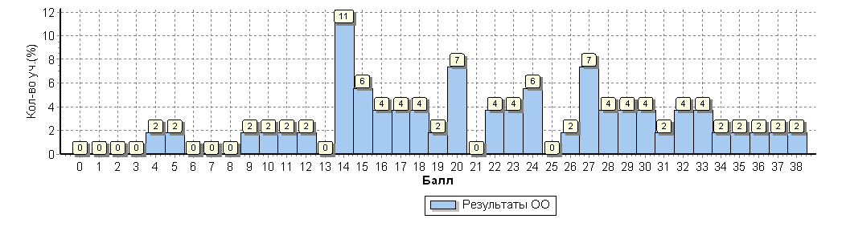
Распределение первичных баллов по вариантам
Вариант | 4 | 5 | 9 | 10 | 11 | 12 | 14 | 15 | 16 | 17 | 18 | 19 | 20 | 22 | 23 | 24 | 26 | 27 | 28 | 29 | 30 | 31 | 32 | 33 | 34 | 35 | 36 | 37 | 38 | Кол-во уч.
1 |  | 1 | 1 | 1 | 1 |  | 2 | 2 |  | 2 |  | 1 |  | 2 | 1 | 1 |  | 2 | 1 |  | 2 |  | 1 | 2 | 1 |  | 1 |  | 1 | 26
7 | 1 |  |  |  |  | 1 | 4 | 1 | 2 |  | 2 |  | 4 |  | 1 | 2 | 1 | 2 | 1 | 2 |  | 1 | 1 |  |  | 1 |  | 1 |  | 28
Комплект | 1 | 1 | 1 | 1 | 1 | 1 | 6 | 3 | 2 | 2 | 2 | 1 | 4 | 2 | 2 | 3 | 1 | 4 | 2 | 2 | 2 | 1 | 2 | 2 | 1 | 1 | 1 | 1 | 1 | 54

Гистограмма соответствия отметок за выполненную работу и отметок по журналу
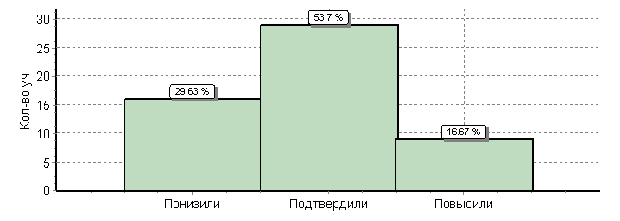
 | Кол-во уч. | %
Понизили ( Отм.< Отм.по журналу) | 16 | 30
Подтвердили(Отм.=Отм.по журналу) | 29 | 54
Повысили (Отм.> Отм.по журналу) | 9 | 17
Всего*: | 54 | 100

В соответствии с вышеизложенным рекомендуется:
1. Продолжить изучение тем: «Глагол» - орфограмма буква в личных безударных
окончаниях глаголов, «Безударные падежные окончания имен существительных».
2. Повторить теоретический материал по теме «Части речи». Провести тест по
данной теме.
3. Выполнение различных заданий на отработку умений по определению
грамматической основы предложения.
4. Продолжить изучение тем: «Определение падежей имен существительных и имен
прилагательных», «Определение спряжения глагола»
5. Усилить работу по распознаванию различных частей речи в предложении.
6. Выстроить работу на уроках развития речи по составлению и записи текстов,
направленных на знание норм речевого этикета с учетом орфографических и
пунктуационных правил русского языка.
7. Продумать перечень (подборка) творческих домашних заданий по данной теме.
8. Продолжить работу по делению текста на смысловые части. Составление планов текста.

Анализ полученных результатов по математике.
Назначение ВПР по математике – оценить уровень общеобразовательной подготовки
обучающихся 4 класса в соответствии с требованиями ФГОС. ВПР позволяют осуществить диагностику достижения предметных и метапредметных результатов, в том числе уровня сформированности универсальных учебных действий (УУД) и овладения межпредметными понятиями.
В ВПР по математике были представлены задания, которые оценивали умения школьников считать, применять математические знания для решения практических задач, логически рассуждать, работать с информацией, представленной в разных формах. В работу также были включены задания на развитие геометрических представлений, пространственного воображения, алгоритмического мышления.
Всего участникам предстояло выполнить 11 заданий по математике.
На выполнение проверочной работы по математике было отведено 45 минут.
Работу по математике выполняли все 54 человек.(100 %)
В заданиях 1, 2, 4, 5 (пункт 1), 6–8, 11 (пункты 1 и 2) необходимо записать только ответ.
В задании 5 (пункт 2) нужно изобразить на рисунке прямую линию, а в задании 10 –
Изобразить фигуру на плане.
В заданиях 3, 8, 11 требуется записать решение и ответ.
Максимальный балл – 18.
Средний балл по школе – 3,4
Качество знаний по школе - 46 % .
Общий анализ качества знаний таков:

Класс | Кол – во  человек | Кол – во  выполнявших  работу | «5» | «4» | «3» | «2» | Качество  знаний | Успеваемость
4 А | 27 | 27 | 2 | 12 | 12 | 1 | 52% | 96%
4 Б | 27 | 27 | 3 | 8 | 11 | 5 | 41% | 81%
Всего | 54 | 54 | 5 | 20 | 23 | 6 | 46% | 89%

Статистика по группам баллов:
ОО | Кол-во  участников | Распределение групп балов в %
ОО | Кол-во  участников | 2 | 3 | 4 | 5
Ростовская область | 40434 | 2,4% | 24,9% | 32,3% | 40,4%
город Новошахтинск | 907 | 4,7% | 29% | 30,2% | 36,1%
МБОУ СОШ № 27 | 54 | 11,1% | 42,6% | 37% | 9,3%

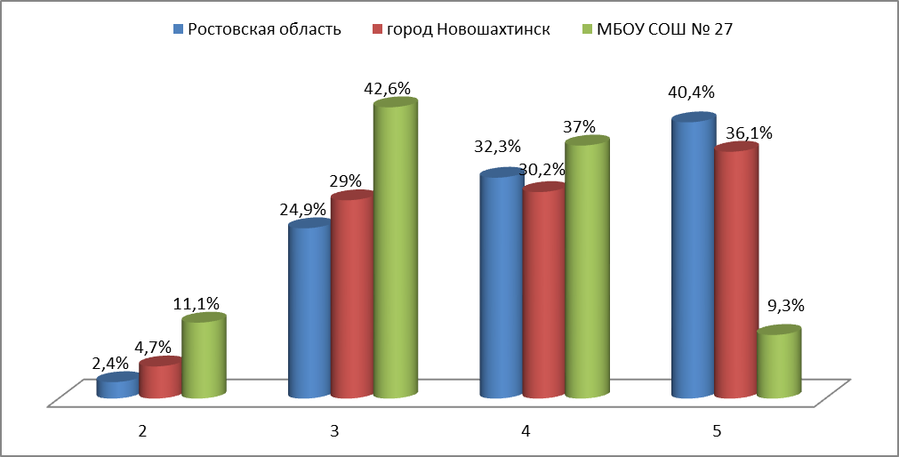

Планируемые предметные результаты в ПООП НОО, приводятся в двух блоках к
каждому разделу: «выпускник научится» и «выпускник получит возможность
научиться». Они ориентируют в том, какой уровень освоения опорного учебного
материала ожидается от выпускников начальной школы.
Первый блок «Выпускник научится».
Критериями отбора данных результатов служат: их значимость для решения основных задач образования на данном уровне, необходимость для последующего обучения, а также потенциальная возможность их достижения большинством обучающихся, как минимум, на уровне, характеризующем исполнительскую компетентность обучающихся. Иными словами, в эту группу включается такая система знаний и учебных действий, которая, во-первых, принципиально необходима для успешного обучения в начальной и основной школе и, во-вторых, при наличии специальной целенаправленной работы учителя может быть освоена подавляющим
большинством детей.
К блоку «выпускник научится» относились задания, по результатам которых можно сделать вывод, что у обучающихся сформированы знания основных языковых единиц.
Рассмотрим полученные результаты:
Достижение планируемых результатов в соответствии с ПООП НОО и ФГОС
№ | Блоки ПООП НОО |  | Макс  балл | По ОО | Средний % выполнения |  | 1
№ | выпускник научится / | получит возможность научиться
№ | или проверяемые требования (умения) в соответствии с ФГОС |  | Макс  балл | По ОО | По региону | По России
 |  |  |  | 54 уч. | 40434 уч. | 1460995 уч.
1 | Умение выполнять арифметические действия с числами и числовыми выражениями. Выполнять устно сложение, вычитание, умножение и деление однозначных, двузначных и трехзначных чисел в случаях, сводимых к действиям в пределах 100 (в том числе с нулем и числом 1). |  | 1 | 85 | 96 | 96
2 | Умение выполнять арифметические действия с числами и числовыми выражениями. Вычислять значение числового выражения (содержащего 2–3 арифметических действия, со скобками и без скобок). |  | 1 | 72 | 87 | 89
3 | Использование начальных математических знаний для описания и объяснения окружающих предметов, процессов, явлений, для оценки количественных и пространственных отношений предметов, процессов, явлений. Решать арифметическим способом (в 1–2 действия) учебные задачи и задачи, связанные с повседневной жизнью. |  | 2 | 66 | 82 | 86
4 | Использование начальных математических знаний для описания и объяснения окружающих предметов, процессов, явлений, для оценки количественных и пространственных отношений предметов, процессов, явлений. Читать, записывать и сравнивать величины (массу, время, длину, площадь, скорость), используя основные единицы измерения величин и соотношения между ними (килограмм – грамм; час – минута, минута – секунда; километр – метр, метр – дециметр, дециметр – сантиметр, метр – сантиметр); |  | 1 | 52 | 65 | 68
5(1) | Умение исследовать, распознавать геометрические фигуры. Вычислять периметр треугольника, прямоугольника и квадрата, площадь прямоугольника и квадрата. |  | 1 | 44 | 58 | 59
5(2) | Умение изображать геометрические фигуры. Выполнять построение геометрических фигур с заданными измерениями (отрезок, квадрат, прямоугольник) с помощью линейки, угольника. |  | 1 | 15 | 47 | 51
6(1) | Умение работать с таблицами, схемами, графиками диаграммами. Читать несложные готовые таблицы. |  | 1 | 85 | 88 | 92
6(2) | Умение работать с таблицами, схемами, графиками диаграммами, анализировать и интерпретировать данные. |  | 1 | 48 | 65 | 72
6(2) | Сравнивать и обобщать информацию, представленную в строках и столбцах несложных таблиц и диаграмм.
7 | Умение выполнять арифметические действия с числами и числовыми выражениями. Выполнять письменно действия с многозначными числами (сложение, вычитание, умножение и деление на однозначное, двузначное числа в пределах 10 000) с использованием таблиц сложения и умножения чисел, алгоритмов письменных арифметических действий (в том числе деления с остатком). |  | 1 | 57 | 76 | 79
8 | Умение решать текстовые задачи. Читать, записывать и сравнивать величины (массу, время, длину, площадь, скорость), используя основные единицы измерения величин и соотношения между ними (килограмм – грамм; час – минута, минута – секунда; километр – метр, метр – дециметр, дециметр – сантиметр, метр – сантиметр, сантиметр – миллиметр); |  | 2 | 17 | 43 | 50
8 | решать задачи в 3–4 действия
9(1) | Овладение основами логического и алгоритмического мышления. Интерпретировать информацию, полученную при проведении несложных исследований (объяснять, сравнивать и обобщать данные, делать выводы и прогнозы). |  | 1 | 44 | 66 | 67
9(2) | Интерпретировать информацию, полученную при проведении несложных исследований (объяснять, сравнивать и обобщать данные, делать выводы и прогнозы). |  | 1 | 15 | 45 | 49
10 | Овладение основами пространственного воображения. Описывать взаимное расположение предметов в пространстве и на плоскости. |  | 2 | 100 | 94 | 94
11 | Овладение основами логического и алгоритмического мышления. |  | 2 | 0 | 23 | 27
11 | Решать задачи в 3–4 действия.

У обучающихся не вызвало затруднений выполнение заданий на «проверку умения
выполнять арифметических действия с числами и числовыми выражениями» (85%), «умение выполнять устное сложение, вычитание, умножение и деление однозначных, двузначных и трѐхзначных чисел в пределах 100 (85%). Использование начальных математических знаний для описания и объяснения окружающих предметов, процессов, явлений, для оценки количественных и пространственных отношений предметов, процессов, явлений. Также учащиеся продемонстрировали «умение решать задачи в 1-2 действия связанные с повседневной жизнью» (72%).
Наибольшее затруднение вызвали у учащихся задания:
Умение изображать геометрические фигуры. Выполнять построение геометрических фигур с заданными измерениями (отрезок, квадрат, прямоугольник) с помощью линейки, угольника.
Справились – 15 % учащихся.
Умение решать текстовые задачи. Читать, записывать и сравнивать величины, используя основные единицы измерения величин и соотношения между ними.
Справились – 17 % учащихся.
С заданием № 11 на овладение основами логического и алгоритмического мышления не один учащийся не справился.
Участники апробации ВПР недостаточно успешно справились и с заданиями, относящиеся к блоку «выпускник получит возможность научиться».
1. Демонстрировать овладение основами логического и алгоритмического мышления.
2. Описывать взаимное расположение предметов в пространстве и на плоскости.
В соответствии с вышеизложенным рекомендуется:
1. Повторить таблицу величин по измерению массы.
2. Решение различных заданий на нахождение единиц времени
с соответствующими преобразованиями и арифметическими действиями
с именованными числами и обязательным использованием моделирования
ситуативной задачи.
3. Совершенствовать вычислительные навыки различных арифметических действий.
Повторно рассмотреть алгоритм деления многозначного числа на однозначное.
4. Провести работу над ошибками (фронтальную и индивидуальную), рассматривая
два способа решения задач. Конкретизировать составные части задачи с
правилами ее оформления, где запись ответа должна строго соответствовать
постановке вопроса задачи.
5. Выполнение различных заданий на определение правильной последовательности
временных отношений по выстраиванию очередности.
6. Повторить ранее изученные темы «Элементы множества» и «Целое, части
целого».
7. Провести работу над ошибками (фронтальную и индивидуальную) с
использованием схематичного изображения условия задачи

Индивидуальные результаты участников
Максимальный первичный балл: 18
N | ФИО |  | Класс | Вар. | Выполнение заданий |  |  |  |  |  |  |  |  |  |  |  |  |  |  |  | Перв. балл | Отм. | *Отм. по журналу
 |  |  |  |  | №
 |  |  |  |  |  | 1 | 2 | 3 | 4 | 5(1) | 5(2) | 6(1) | 6(2) | 7 | 8 | 9(1) |  | 9(2) | 10 | 11
 |  |  |  |  | М  а  к  с | 1 | 1 | 2 | 1 | 1 | 1 | 1 | 1 | 1 | 2 | 1 |  | 1 | 2 | 2
 |  |  | 4 Б
1 | 4001 | Балашова А. | 4 Б | 14 |  | 0 | 0 | 0 | 0 | 0 | N | 1 | 0 | 0 | 0 | 0 |  | 1 | 2 | N | 4 | 2 | 3
2 | 4002 | Балашова Г. | 4 Б | 1 |  | 1 | 1 | 1 | 1 | 0 | N | 1 | 0 | 0 | N | 0 |  | 0 | 2 | N | 7 | 3 | 3
3 | 4003 | Баранова К. | 4 Б | 14 |  | 1 | 1 | 2 | 1 | 0 | 0 | 1 | 1 | 1 | 0 | N |  | N | 2 | N | 10 | 4 | 4
4 | 4004 | Белоус Н. | 4 Б | 1 |  | 1 | 1 | 2 | 1 | 1 | 0 | 1 | 1 | 1 | 0 | 1 |  | 1 | 2 | 0 | 13 | 5 | 4
5 | 4005 | Бидзян Н. | 4 Б | 14 |  | 1 | 1 | 0 | 0 | 0 | 0 | 1 | 1 | 0 | 0 | 1 |  | 0 | 2 | 0 | 7 | 3 | 3
6 | 4006 | Василенко А. | 4 Б | 14 |  | 1 | 0 | 0 | 0 | 0 | 1 | 1 | 1 | 1 | 0 | 0 |  | 0 | 2 | 0 | 7 | 3 | 3
7 | 4007 | Галкин И. | 4 Б | 14 |  | 1 | 1 | 2 | 1 | 1 | 0 | 1 | 1 | 1 | N | N |  | N | 2 | N | 11 | 4 | 4
8 | 4008 | Долгополова Т. | 4 Б | 1 |  | 1 | 1 | 2 | 1 | 1 | 1 | 1 | 0 | 0 | 0 | 0 |  | 0 | 2 | 0 | 10 | 4 | 4
9 | 4009 | Доргамилов А. | 4 Б | 1 |  | 0 | 0 | 0 | 0 | 0 | 0 | 0 | 0 | 1 | N | 0 |  | 0 | 2 | 0 | 3 | 2 | 3
10 | 4010 | Доргамилов Т. | 4 Б | 1 |  | 0 | 0 | 0 | 0 | 0 | N | 1 | 0 | 0 | N | N |  | N | 2 | N | 3 | 2 | 3
11 | 4011 | Доргамилова Л. | 4 Б | 14 |  | 1 | 1 | 0 | 0 | 1 | 0 | 1 | 0 | 0 | N | N |  | N | 2 | N | 6 | 3 | 3
12 | 4012 | Дроздецкий А. | 4 Б | 1 |  | 1 | 1 | 0 | N | 1 | 0 | 0 | N | 1 | N | 0 |  | N | 2 | N | 6 | 3 | 3
13 | 4013 | Кулыманова А. | 4 Б | 1 |  | 1 | 1 | 2 | 1 | 1 | 1 | 1 | 1 | 1 | 2 | 1 |  | N | 2 | N | 15 | 5 | 4
14 | 4014 | Коряков А. | 4 Б | 1 |  | 1 | 1 | 2 | 1 | 1 | 0 | 1 | 1 | 0 | 0 | 1 |  | 0 | 2 | 0 | 11 | 4 | 3
15 | 4015 | Линов В. | 4 Б | 1 |  | 0 | 0 | 0 | 0 | 0 | 0 | 1 | 0 | 0 | 0 | 0 |  | 0 | 2 | 0 | 3 | 2 | 3
16 | 4016 | Лупенко Н. | 4 Б | 1 |  | 1 | 1 | 2 | 1 | 1 | 1 | 1 | 1 | 1 | 2 | 1 |  | 0 | 2 | 0 | 15 | 5 | 5
17 | 4017 | Михаленков А. | 4 Б | 1 |  | 1 | 0 | 0 | 0 | 0 | 1 | 1 | 1 | 1 | N | 1 |  | 0 | 2 | 0 | 8 | 3 | 3
Обозначения: N - не приступал к заданию  "Отм". - отметка за выполненную работу  * "Отм. по журналу" - отметка участника за предыдущую четверть/триместр |  |  |  |  |  |  |  |  |  |  |  |  |  |  |  |  | 1

N | ФИО |  | Класс | Вар. | Выполнение заданий |  |  |  |  |  |  |  |  |  |  |  |  |  |  | Перв. балл | Отм. | *Отм. по журналу
 |  |  |  |  | №
 |  |  |  |  |  | 1 | 2 | 3 | 4 | 5(1) | 5(2) | 6(1) | 6(2) | 7 | 8 | 9(1) | 9(2) | 10 | 11
 |  |  |  |  | М  а  к  с | 1 | 1 | 2 | 1 | 1 | 1 | 1 | 1 | 1 | 2 | 1 | 1 | 2 | 2
18 | 4018 | Пастушков И. | 4 Б | 14 |  | 0 | 1 | 2 | 1 | 1 | 0 | 1 | 0 | 0 | N | N | N | 2 | N | 8 | 3 | 3
19 | 4019 | Саркисян А. | 4 Б | 14 |  | 1 | 0 | 0 | 1 | 0 | N | 0 | 1 | N | N | N | N | 2 | N | 5 | 2 | 3
20 | 4020 | Сизенко Д. | 4 Б | 14 |  | 1 | 1 | 2 | 1 | 0 | 0 | 1 | 0 | 1 | N | 0 | 0 | 2 | 0 | 9 | 3 | 3
21 | 4021 | Силакова С. | 4 Б | 14 |  | 1 | 0 | 0 | 1 | 0 | 0 | 1 | 1 | 0 | 0 | 0 | 1 | 2 | 0 | 7 | 3 | 3
22 | 4022 | Ужакина А. | 4 Б | 1 |  | 1 | 1 | 2 | 0 | 1 | 0 | 1 | 0 | 1 | N | 1 | 0 | 2 | 0 | 10 | 4 | 3
23 | 4023 | Фулга А. | 4 Б | 14 |  | 1 | 0 | 0 | 1 | 1 | 0 | 1 | 0 | 1 | 2 | 0 | 1 | 2 | N | 10 | 4 | 5
24 | 4024 | Ханюкоав Е. | 4 Б | 1 |  | 1 | 1 | 2 | 1 | 0 | 0 | 1 | 1 | 1 | 2 | 0 | N | 2 | N | 12 | 4 | 3
25 | 4025 | Чалов О. | 4 Б | 14 |  | 1 | 1 | 2 | 1 | 0 | 0 | 1 | 0 | N | 0 | N | N | 2 | N | 8 | 3 | 3
26 | 4026 | Шевченко М. | 4 Б | 1 |  | 1 | 1 | 2 | 0 | 1 | 1 | 0 | 0 | 1 | 0 | 1 | 0 | 2 | N | 10 | 4 | 3
27 | 4027 | Юревичус Е. | 4 Б | 14 |  | 1 | 1 | 2 | 1 | N | N | 0 | 1 | 1 | 0 | N | N | 2 | N | 9 | 3 | 3

N | ФИО |  | Класс | Вар. | Выполнение заданий |  |  |  |  |  |  |  |  |  |  |  |  |  |  |  | Перв. балл | Отм. | *Отм. по журналу
 |  |  |  |  | №
 |  |  |  |  |  | 1 | 2 | 3 | 4 | 5(1) | 5(2) | 6(1) | 6(2) | 7 | 8 | 9(1) |  | 9(2) | 10 | 11
 |  |  |  |  | М  а  к  с | 1 | 1 | 2 | 1 | 1 | 1 | 1 | 1 | 1 | 2 | 1 |  | 1 | 2 | 2
 |  |  | 4 А
1 | 4028 | Ашрафьян М. | 4 А | 1 |  | 1 | 0 | 2 | 1 | 1 | 0 | 1 | 0 | 1 | N | 0 |  | 0 | 2 | 0 | 9 | 3 | 4
2 | 4029 | Болотова А. | 4 А | 14 |  | 1 | 0 | 2 | 1 | 0 | 0 | 1 | 1 | 1 | 0 | 0 |  | 1 | 2 | 0 | 10 | 4 | 4
3 | 4030 | Брусницына Э. | 4 А | 1 |  | 1 | 1 | 0 | 1 | 1 | 0 | 1 | 0 | 1 | N | 1 |  | 0 | 2 | 0 | 9 | 3 | 3
4 | 4031 | Герасименко А. | 4 А | 1 |  | 1 | 1 | 0 | 0 | 1 | 0 | 1 | 0 | 0 | 0 | 1 |  | 0 | 2 | 0 | 7 | 3 | 3
5 | 4032 | Гончаров Н. | 4 А | 14 |  | 1 | 1 | 2 | 0 | 0 | 0 | 1 | 1 | 0 | 0 | 1 |  | 0 | 2 | 0 | 9 | 3 | 4
6 | 4033 | Гречко М. | 4 А | 14 |  | 1 | 1 | 2 | 0 | 1 | 0 | 1 | 0 | 1 | 0 | 1 |  | 0 | 2 | 0 | 10 | 4 | 4
7 | 4034 | Добровольская А. | 4 А | 14 |  | 1 | 1 | 2 | 1 | 1 | N | 1 | N | 1 | 0 | 0 |  | 0 | 2 | 0 | 10 | 4 | 3
8 | 4035 | Едкина В. | 4 А | 14 |  | 1 | 1 | 2 | 0 | 1 | 0 | 1 | 1 | 1 | 2 | 1 |  | 0 | 2 | 0 | 13 | 5 | 5
9 | 4036 | Жихарева А. | 4 А | 14 |  | 1 | 0 | 2 | 0 | 0 | 0 | 1 | 0 | 0 | 0 | 0 |  | 0 | 2 | 0 | 6 | 3 | 3
10 | 4037 | Ильин А. | 4 А | 1 |  | 1 | 1 | 2 | 1 | 1 | 1 | 1 | 1 | 0 | N | 1 |  | 0 | 2 | N | 12 | 4 | 4
11 | 4038 | Кисиль Д. | 4 А | 1 |  | 1 | 1 | 2 | 0 | 1 | 0 | 0 | 0 | 1 | 0 | 1 |  | 1 | 2 | 0 | 10 | 4 | 4
12 | 4039 | Колодий В. | 4 А | 1 |  | 1 | 1 | 2 | 1 | 1 | 0 | 1 | 0 | 1 | 0 | 0 |  | 0 | 2 | 0 | 10 | 4 | 4
13 | 4040 | Кузько А. | 4 А | 1 |  | 1 | 1 | 2 | 0 | 1 | 0 | 1 | 0 | 0 | N | 1 |  | 0 | 2 | N | 9 | 3 | 3
14 | 4041 | Куцемакина К. | 4 А | 1 |  | 0 | 1 | 0 | 0 | 0 | 0 | 1 | 0 | 0 | 0 | 1 |  | 0 | 2 | 0 | 5 | 2 | 3
15 | 4042 | Лобинцев А. | 4 А | 1 |  | 1 | 0 | 2 | 1 | 0 | N | 1 | 1 | 1 | 0 | 1 |  | 1 | 2 | 0 | 11 | 4 | 4
16 | 4043 | Лысак А. | 4 А | 1 |  | 1 | 1 | 2 | 1 | 0 | 0 | 1 | 1 | 1 | 0 | 1 |  | 1 | 2 | 0 | 12 | 4 | 5
17 | 4044 | Медведева В. | 4 А | 14 |  | 1 | 1 | 2 | 1 | 0 | 0 | 1 | 1 | 1 | 2 | 1 |  | 0 | 2 | 0 | 13 | 5 | 5
18 | 4045 | Новиков С. | 4 А | 14 |  | 1 | 1 | 2 | 0 | 1 | 0 | 1 | 1 | 1 | 2 | N |  | N | 2 | N | 12 | 4 | 5
19 | 4046 | Носов И. | 4 А | 1 |  | 1 | 0 | 2 | 1 | 1 | 0 | 1 | 1 | 0 | 0 | N |  | N | 2 | N | 9 | 3 | 4
20 | 4047 | Ракова П. | 4 А | 1 |  | 1 | 1 | 2 | 0 | 0 | 1 | 1 | 1 | 0 | 0 | 1 |  | 0 | 2 | 0 | 10 | 4 | 5
21 | 4048 | Резниченко К. | 4 А | 14 |  | 1 | 1 | 2 | 0 | 0 | 0 | 1 | 1 | 0 | 2 | N |  | N | 2 | N | 10 | 4 | 5
22 | 4049 | Севостьянова А. | 4 А | 14 |  | 1 | 1 | 2 | 0 | 0 | 0 | 0 | 0 | 0 | 0 | 0 |  | 0 | 2 | 0 | 6 | 3 | 4
23 | 4050 | Чуб Д. | 4 А | 1 |  | 1 | 0 | 2 | 1 | 0 | 0 | 0 | 0 | 0 | 0 | 0 |  | 0 | 2 | 0 | 6 | 3 | 3
24 | 4051 | Шаларь М. | 4 А | 14 |  | 0 | 1 | 0 | 0 | 0 | 0 | 1 | 1 | 1 | N | 0 |  | 0 | 2 | 0 | 6 | 3 | 3
25 | 4052 | Шалатова М. | 4 А | 14 |  | 1 | 1 | 0 | 1 | 0 | 0 | 1 | 0 | 1 | 2 | 1 |  | 0 | 2 | N | 10 | 4 | 5
26 | 4053 | Шатилов И. | 4 А | 14 |  | 1 | 1 | 2 | 0 | N | N | 1 | 0 | 1 | 0 | 1 |  | 0 | 2 | N | 9 | 3 | 5
27 | 4054 | Щедраков Н. | 4 А | 14 |  | 0 | 1 | 0 | 0 | 0 | 0 | 1 | 1 | 1 | N | 1 |  | 0 | 2 | 0 | 7 | 3 | 3
Обозначения: N - не приступал к заданию  "Отм". - отметка за выполненную работу  * "Отм. по журналу" - отметка участника за предыдущую четверть/триместр |  |  |  |  |  |  |  |  |  |  |  |  |  |  |  |  | 3

Распределение первичных баллов
Максимальный первичный балл: 18
Общая гистограмма первичных баллов
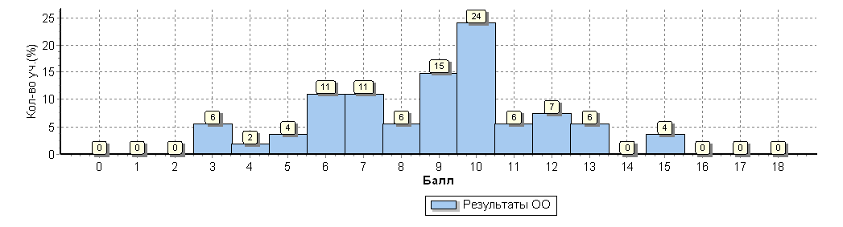
Распределение первичных баллов по вариантам
Вариант | 3 | 4 | 5 | 6 | 7 | 8 | 9 | 10 | 11 | 12 | 13 | 15 | Кол-во уч.
1 | 3 |  | 1 | 2 | 2 | 1 | 4 | 6 | 2 | 3 | 1 | 2 | 27
14 |  | 1 | 1 | 4 | 4 | 2 | 4 | 7 | 1 | 1 | 2 |  | 27
Комплект | 3 | 1 | 2 | 6 | 6 | 3 | 8 | 13 | 3 | 4 | 3 | 2 | 54

Гистограмма соответствия отметок за выполненную работу и отметок по журналу
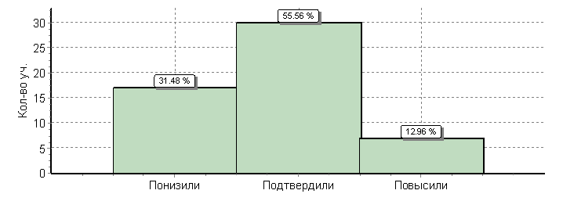
 | Кол-во уч. | %
Понизили ( Отм.< Отм.по журналу) | 17 | 31
Подтвердили(Отм.=Отм.по журналу) | 30 | 56
Повысили (Отм.> Отм.по журналу) | 7 | 13
Всего*: | 54 | 100

Анализ полученных результатов по окружающему миру.

Назначение ВПР по окружающему миру – оценить уровень общеобразовательной подготовки
обучающихся 4 класса в соответствии с требованиями ФГОС. ВПР позволяют осуществить диагностику достижения предметных и метапредметных результатов, в том числе уровня сформированности универсальных учебных действий (УУД) и овладения межпредметными понятиями.
В ВПР по окружающему миру были представлены задания, которые оценивали умения школьников анализировать изображения, узнавать изученные объекты живой и неживой природы, использовать знаково-символические средства для решения задач, создавать и преобразовывать схемы для решения задач, выполнять правила безопасности в доме, на улице, природной среде, осознавать свою неразрывную связь с разнообразными окружающими социальными группами. Сформированность уважительного отношения к родному краю; осознанно строить речевое высказывание в соответствии с задачами коммуникации.
Всего участникам предстояло выполнить 10 заданий по окружающему миру.
На выполнение проверочной работы по окружающему миру было отведено 45 минут.
Работу по окружающему выполняли все 54 человека.(100 %)
В заданиях № 2, 3 (пункты 1,2,3), 4 необходимо записать только ответ.
В задании № 1 нужно указать любой предмет и записать название соответствующего материала из которого он изготовлен.
В задании № 5 необходимо отметить части тела человека.
В задании № 6 описать эксперимент. В задании № 7 написать названия изображенных знаков и написать правила для одного из знаков. В задании № 8 изображены предметы по которым необходимо определить профессию человека и рассказать, чем работа этих людей полезна обществу.
В задании № 10 необходимо записать название региона в котором ты живешь и чем регион славится.
Максимальный балл – 32. Его не набрал ни один учащийся.
Средний балл по школе – 3,4.
Качество знаний по школе – 50%.

Общий анализ качества знаний таков:

Класс | Кол – во  человек | Кол – во  выполнявших  работу | «5» | «4» | «3» | «2» | Качество  знаний | Успеваемость
4 А | 27 | 27 | - | 16 | 11 | - | 59% | 100%
4 Б | 27 | 27 | - | 11 | 12 | 4 | 41% | 85%
Всего | 54 | 54 | - | 27 | 23 | 4 | 50% | 92%

Статистика по группам баллов:

ОО | Кол-во  участников | Распределение групп балов в %
ОО | Кол-во  участников | 2 | 3 | 4 | 5
Ростовская область | 40194 | 0,91% | 23,3% | 53,9% | 21,8%
город Новошахтинск | 906 | 1,7% | 31,7% | 52,6% | 14%
МБОУ СОШ № 27 | 54 | 7,4% | 42,6% | 50% | 0%

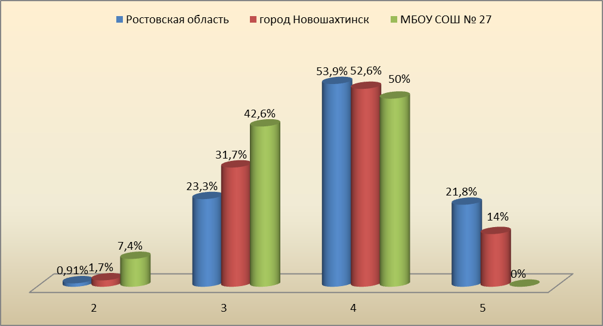

У учащихся вызвали затруднения следующие задания на проверку умения сравнивать между собой объекты, описанные в тексте, выделяя 2-3 существенных признака; проводить несложные наблюдения в окружающей среде и ставить опыты, используя простейшее лабораторное оборудование (7%); Оценивать характер взаимоотношений людей в различных социальных группах (8%); осознавать свою неразрывную связь с разнообразными окружающими социальными группами (24%); описывать достопримечательности столицы и родного края (24%).
В соответствии с вышеизложенным рекомендуется:
1. Повторить части тела человека.
2. Продолжить работу по совершенствованию логических действий сравнения и установлению причинно-следственной связи.
3. Провести работу над ошибками (фронтальную и индивидуальную).
4. Выполнение различных заданий на определение правильной последовательности
временных отношений по выстраиванию очередности.

Индивидуальные результаты участников
Максимальный первичный балл: 32
N | ФИО |  | Класс | Вар. | Выполнение заданий |  |  |  |  |  |  |  |  |  |  |  |  |  |  |  |  |  |  |  |  | Перв. балл | Отм. | *Отм. по журналу
 |  |  |  |  | №
 |  |  |  |  |  | 1 | 2 | 3(1) | 3(2) | 3(3) | 4 | 5 | 6(1) | 6(2) | 6(3) |  | 7(1) |  | 7(2) | 8 | 9(1) | 9(2) | 9(3) | 10(1) | 10(2)
 |  |  |  |  | М  а  к  с | 2 | 2 | 2 | 1 | 3 | 1 | 2 | 1 | 1 | 2 |  | 1 |  | 2 | 3 | 1 | 1 | 1 | 2 | 4
 |  |  | 4 Б
1 | 4001 | Балашова А. | 4 Б | 2 |  | 2 | 0 | 0 | 0 | N | 1 | 2 | N | N | N |  | N |  | N | N | N | N | N | N | N | 5 | 2 | 3
2 | 4002 | Балашова Г. | 4 Б | 2 |  | 2 | 0 | 0 | N | 0 | 0 | 0 | N | N | N |  | N |  | N | 1 | 1 | 1 | N | N | N | 5 | 2 | 3
3 | 4003 | Баранова К. | 4 Б | 1 |  | 2 | 2 | 1 | 1 | 3 | 0 | 2 | 0 | 0 | 0 |  | 1 |  | 1 | 1 | 1 | 1 | 0 | 2 | 1 | 19 | 4 | 4
4 | 4004 | Белоус Н. | 4 Б | 2 |  | 2 | 1 | 2 | 0 | 0 | 1 | 1 | 1 | 0 | 0 |  | 0 |  | 1 | 1 | 1 | 1 | 0 | 2 | 2 | 16 | 3 | 5
5 | 4005 | Бидзян Н. | 4 Б | 1 |  | N | 2 | 1 | 0 | 0 | 0 | 2 | N | N | N |  | 0 |  | 2 | 2 | 1 | 0 | N | 2 | N | 12 | 3 | 3
6 | 4006 | Василенко А. | 4 Б | 2 |  | 2 | 0 | 0 | 1 | 0 | 1 | 0 | 0 | N | N |  | 0 |  | 1 | 1 | 1 | 1 | 0 | 2 | 0 | 10 | 3 | 3
7 | 4007 | Галкин И. | 4 Б | 2 |  | 2 | 2 | 2 | 1 | 3 | 1 | 2 | 1 | 0 | 1 |  | 1 |  | 2 | 1 | 1 | 1 | N | 2 | 2 | 25 | 4 | 5
8 | 4008 | Долгополова Т. | 4 Б | 2 |  | 2 | 2 | 2 | 1 | 3 | 1 | 2 | 1 | 0 | N |  | 1 |  | 1 | 1 | 1 | 1 | 0 | 1 | 2 | 22 | 4 | 4
9 | 4009 | Доргамилов А. | 4 Б | 1 |  | 2 | 0 | N | N | N | 1 | N | N | N | N |  | N |  | N | N | N | N | N | N | N | 3 | 2 | 3
10 | 4010 | Доргамилов Т. | 4 Б | 1 |  | 2 | 0 | N | N | N | 0 | N | N | N | N |  | N |  | N | N | N | N | N | N | N | 2 | 2 | 3
11 | 4011 | Доргамилова Л. | 4 Б | 1 |  | 2 | 1 | 0 | 1 | N | 0 | 1 | 0 | N | N |  | N |  | N | 1 | 1 | 1 | N | N | N | 8 | 3 | 3
12 | 4012 | Дроздецкий А. | 4 Б | 2 |  | 1 | 0 | 2 | 1 | 3 | 1 | 2 | 0 | N | N |  | N |  | 1 | 1 | 1 | 1 | N | 0 | 1 | 15 | 3 | 3
13 | 4013 | Кулыманова А. | 4 Б | 2 |  | 2 | 2 | 0 | 0 | 0 | 1 | 1 | 1 | 0 | 1 |  | 1 |  | 2 | 2 | 1 | 1 | 1 | 2 | 4 | 22 | 4 | 5
14 | 4014 | Коряков А. | 4 Б | 1 |  | 2 | 1 | 2 | 1 | 3 | 1 | 2 | 0 | 0 | 0 |  | 0 |  | 1 | 1 | 1 | 1 | 0 | 1 | 1 | 18 | 4 | 3
15 | 4015 | Линов В. | 4 Б | 1 |  | 2 | 0 | 2 | 0 | 0 | 0 | 2 | 0 | 0 | 0 |  | 1 |  | 1 | 1 | 1 | 0 | 0 | 1 | 1 | 12 | 3 | 3
16 | 4016 | Лупенко Н. | 4 Б | 2 |  | 2 | 2 | 2 | 1 | 3 | 1 | 2 | 1 | 0 | 0 |  | 1 |  | 2 | 1 | 1 | 1 | 1 | 2 | 2 | 25 | 4 | 5
17 | 4017 | Михаленков А. | 4 Б | 2 |  | 2 | 0 | 2 | 1 | 3 | 1 | 2 | N | N | N |  | 0 |  | 1 | 1 | 1 | 0 | N | 2 | N | 16 | 3 | 3
Обозначения: N - не приступал к заданию  "Отм". - отметка за выполненную работу  * "Отм. по журналу" - отметка участника за предыдущую четверть/триместр |  |  |  |  |  |  |  |  |  |  |  |  |  |  |  |  |  | 1

N | ФИО |  | Класс | Вар. | Выполнение заданий |  |  |  |  |  |  |  |  |  |  |  |  |  |  |  |  |  |  |  | Перв. балл | Отм. | *Отм. по журналу
 |  |  |  |  | №
 |  |  |  |  |  | 1 | 2 | 3(1) | 3(2) | 3(3) | 4 | 5 | 6(1) | 6(2) | 6(3) | 7(1) |  | 7(2) | 8 | 9(1) | 9(2) | 9(3) | 10(1) | 10(2)
 |  |  |  |  | М  а  к  с | 2 | 2 | 2 | 1 | 3 | 1 | 2 | 1 | 1 | 2 | 1 |  | 2 | 3 | 1 | 1 | 1 | 2 | 4
18 | 4018 | Пастушков И. | 4 Б | 1 |  | 2 | 1 | 2 | 1 | 3 | 0 | 2 | N | N | N | 0 |  | 1 | 1 | 1 | 1 | 0 | 1 | 0 | 16 | 3 | 3
19 | 4019 | Саркисян А. | 4 Б | 1 |  | 2 | 0 | 2 | 1 | 3 | 1 | 2 | N | N | N | 0 |  | 0 | 1 | 0 | 0 | N | N | N | 12 | 3 | 3
20 | 4020 | Сизенко Д. | 4 Б | 1 |  | 1 | N | 1 | 1 | 0 | 0 | 2 | N | N | N | 0 |  | 1 | 1 | 1 | 1 | N | 2 | 0 | 11 | 3 | 3
21 | 4021 | Силакова С. | 4 Б | 1 |  | 2 | 2 | 2 | 0 | 0 | 1 | 2 | 1 | 0 | 0 | N |  | 1 | 2 | 1 | 1 | 0 | 1 | 1 | 17 | 3 | 3
22 | 4022 | Ужакина А. | 4 Б | 1 |  | 2 | 1 | 2 | 1 | 3 | 1 | 2 | 0 | N | 0 | 1 |  | 2 | 2 | 1 | 1 | 0 | N | N | 19 | 4 | 4
23 | 4023 | Фулга А. | 4 Б | 2 |  | 2 | 2 | 2 | 1 | 3 | 1 | 2 | 0 | N | 0 | 1 |  | 1 | 1 | 1 | 1 | 0 | 2 | 2 | 22 | 4 | 4
24 | 4024 | Ханюкоав Е. | 4 Б | 2 |  | 2 | 1 | 2 | 1 | 3 | 1 | 2 | 0 | 0 | 0 | 1 |  | 2 | 2 | 1 | 1 | N | 1 | 1 | 21 | 4 | 5
25 | 4025 | Чалов О. | 4 Б | 1 |  | 2 | 0 | 2 | 1 | 3 | 1 | 2 | 0 | 0 | 0 | 1 |  | 0 | 1 | 1 | 0 | 0 | 2 | N | 16 | 3 | 3
26 | 4026 | Шевченко М. | 4 Б | 1 |  | 2 | 1 | 2 | 1 | 3 | 1 | 2 | 0 | 1 | N | 1 |  | 1 | 2 | 1 | 1 | 0 | 2 | N | 21 | 4 | 3
27 | 4027 | Юревичус Е. | 4 Б | 2 |  | 2 | 2 | 2 | 1 | 3 | 1 | 1 | 0 | 0 | N | 0 |  | 1 | 1 | 1 | 1 | 1 | 1 | 1 | 19 | 4 | 4
Обозначения: N - не приступал к заданию  "Отм". - отметка за выполненную работу  * "Отм. по журналу" - отметка участника за предыдущую четверть/триместр |  |  |  |  |  |  |  |  |  |  |  |  |  |  |  |  | 2

N | ФИО |  | Класс | Вар. | Выполнение заданий |  |  |  |  |  |  |  |  |  |  |  |  |  |  |  |  |  |  | Перв. балл | Отм. | *Отм. по журналу
 |  |  |  |  | №
 |  |  |  |  |  | 1 | 2 | 3(1) | 3(2) | 3(3) | 4 | 5 | 6(1) | 6(2) | 6(3) | 7(1) | 7(2) | 8 | 9(1) | 9(2) | 9(3) | 10(1) | 10(2)
 |  |  |  |  | М  а  к  с | 2 | 2 | 2 | 1 | 3 | 1 | 2 | 1 | 1 | 2 | 1 | 2 | 3 | 1 | 1 | 1 | 2 | 4
 |  |  | 4 А
1 | 4028 | Ашрафьян М. | 4 А | 1 |  | 2 | 2 | 2 | 1 | 0 | 1 | 2 | 0 | 1 | 1 | 0 | 1 | 1 | 1 | 1 | 1 | 2 | 2 | 21 | 4 | 5
2 | 4029 | Болотова А. | 4 А | 2 |  | 2 | 2 | 2 | 1 | 1 | 1 | 2 | 0 | 0 | 0 | 1 | 1 | 1 | 1 | 1 | 1 | 2 | 2 | 21 | 4 | 5
3 | 4030 | Брусницына Э. | 4 А | 1 |  | 2 | 1 | 1 | 1 | 3 | 0 | 2 | 1 | 0 | 0 | 0 | 1 | 1 | 1 | 1 | 0 | 2 | 2 | 19 | 4 | 3
4 | 4031 | Герасименко А. | 4 А | 1 |  | 2 | 1 | 1 | 0 | 0 | 0 | 2 | 0 | 0 | 0 | 0 | 0 | 1 | 1 | 0 | 1 | 2 | 2 | 13 | 3 | 4
5 | 4032 | Гончаров Н. | 4 А | 2 |  | 2 | 2 | 0 | 0 | 2 | 1 | 2 | 1 | 0 | 1 | 0 | 1 | 1 | 1 | 1 | 0 | 1 | 1 | 17 | 3 | 4
6 | 4033 | Гречко М. | 4 А | 2 |  | 0 | 2 | 2 | 1 | 0 | 1 | 2 | 0 | 0 | 1 | 0 | 1 | 1 | 1 | 1 | 0 | 2 | 0 | 15 | 3 | 4
7 | 4034 | Добровольская А. | 4 А | 2 |  | 1 | 2 | 0 | 0 | N | 1 | 1 | 1 | 0 | 1 | 0 | 1 | 1 | 1 | 1 | 0 | 2 | 1 | 14 | 3 | 4
8 | 4035 | Едкина В. | 4 А | 2 |  | 2 | 1 | 2 | 1 | 3 | 1 | 2 | 1 | 0 | 1 | 0 | 1 | 1 | 1 | 1 | 1 | 2 | 1 | 22 | 4 | 5
9 | 4036 | Жихарева А. | 4 А | 2 |  | 2 | 0 | 0 | 1 | 0 | 1 | 1 | 0 | N | N | 0 | 1 | 1 | 1 | 1 | 1 | 2 | 1 | 13 | 3 | 5
10 | 4037 | Ильин А. | 4 А | 1 |  | 2 | 1 | 1 | 1 | 3 | 1 | 2 | 0 | 0 | 0 | 1 | 1 | 1 | 1 | 1 | 1 | 1 | 2 | 20 | 4 | 5
11 | 4038 | Кисиль Д. | 4 А | 1 |  | 1 | 2 | 2 | 0 | 0 | 0 | 1 | 1 | 0 | 0 | 0 | 1 | 1 | 1 | 1 | 1 | 2 | 1 | 15 | 3 | 5
12 | 4039 | Колодий В. | 4 А | 1 |  | 2 | 1 | 2 | 1 | 3 | 0 | 2 | 0 | 1 | 1 | 0 | 1 | 2 | 1 | 1 | 1 | 2 | 2 | 23 | 4 | 5
13 | 4040 | Кузько А. | 4 А | 1 |  | 2 | N | 1 | 1 | 3 | 0 | 2 | 1 | N | N | 0 | 2 | 2 | 1 | 1 | 1 | 1 | 1 | 19 | 4 | 4
14 | 4041 | Куцемакина К. | 4 А | 1 |  | 1 | 0 | 1 | 1 | 3 | 0 | 2 | 0 | 0 | 0 | 0 | 0 | 1 | 1 | 1 | 0 | 2 | 1 | 14 | 3 | 3
15 | 4042 | Лобинцев А. | 4 А | 1 |  | 2 | 0 | 2 | 1 | 3 | 0 | 2 | 1 | 0 | 0 | 1 | 1 | 1 | 1 | 1 | 0 | 2 | 1 | 19 | 4 | 4
16 | 4043 | Лысак А. | 4 А | 1 |  | 2 | 1 | 2 | 1 | 3 | 0 | 2 | 1 | 1 | 1 | 1 | 1 | 2 | 1 | 1 | 1 | 2 | 2 | 25 | 4 | 5
17 | 4044 | Медведева В. | 4 А | 2 |  | 2 | 2 | 2 | 1 | 3 | 1 | 2 | 1 | 0 | 0 | 1 | 1 | 1 | 1 | 1 | 0 | 2 | 2 | 23 | 4 | 5
18 | 4045 | Новиков С. | 4 А | 2 |  | 2 | 1 | 2 | 1 | 1 | 0 | 2 | 1 | 0 | 0 | 0 | 1 | 1 | 1 | 1 | 1 | 2 | 2 | 19 | 4 | 5
19 | 4046 | Носов И. | 4 А | 1 |  | 2 | 0 | 2 | 1 | 3 | 0 | 2 | 0 | 0 | 1 | N | N | 1 | 1 | 1 | 0 | 1 | N | 15 | 3 | 5
20 | 4047 | Ракова П. | 4 А | 1 |  | 2 | 1 | 1 | 1 | 3 | 0 | 2 | 0 | 0 | N | 1 | 1 | 1 | 1 | 1 | 1 | 2 | 1 | 19 | 4 | 5
21 | 4048 | Резниченко К. | 4 А | 2 |  | 1 | 2 | 2 | 1 | 1 | 1 | 1 | 0 | 0 | 0 | 1 | 2 | 1 | 1 | 1 | 0 | 2 | 1 | 18 | 4 | 5
22 | 4049 | Севостьянова А. | 4 А | 2 |  | 2 | 2 | 2 | 1 | 1 | 1 | 1 | N | 0 | 1 | 1 | 1 | 1 | 1 | 1 | 1 | 2 | 2 | 21 | 4 | 5
23 | 4050 | Чуб Д. | 4 А | 1 |  | 2 | 0 | 1 | 1 | 3 | 0 | 2 | 0 | 0 | 0 | 1 | 1 | 1 | 1 | 0 | 0 | 2 | 1 | 16 | 3 | 3
24 | 4051 | Шаларь М. | 4 А | 1 |  | 2 | 1 | 1 | 0 | 3 | 0 | 2 | 0 | N | 0 | 0 | 0 | 1 | 1 | 1 | 0 | 1 | 2 | 15 | 3 | 4
25 | 4052 | Шалатова М. | 4 А | 2 |  | 2 | 2 | 2 | 1 | 3 | 1 | 2 | 0 | 0 | 0 | 1 | 1 | 1 | 1 | 1 | 0 | 2 | 1 | 21 | 4 | 5
26 | 4053 | Шатилов И. | 4 А | 2 |  | 2 | 0 | 2 | 1 | 1 | 1 | 2 | 1 | 0 | 0 | 1 | 1 | 1 | 1 | 1 | 0 | 2 | 1 | 18 | 4 | 5
27 | 4054 | Щедраков Н. | 4 А | 2 |  | 2 | 1 | 2 | 1 | N | N | N | N | N | N | 0 | 1 | 1 | 0 | N | N | 1 | 0 | 9 | 3 | 3

Распределение первичных баллов
Максимальный первичный балл: 32
Общая гистограмма первичных баллов
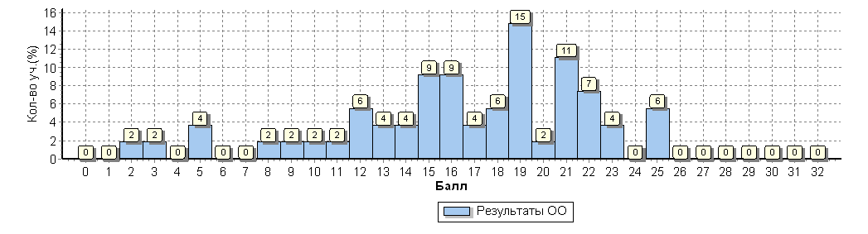
Распределение первичных баллов по вариантам
Вариант | 2 | 3 | 5 | 8 | 9 | 10 | 11 | 12 | 13 | 14 | 15 | 16 | 17 | 18 | 19 | 20 | 21 | 22 | 23 | 25 | Кол-во уч.
1 | 1 | 1 |  | 1 |  |  | 1 | 3 | 1 | 1 | 3 | 3 | 1 | 1 | 6 | 1 | 2 |  | 1 | 1 | 28
2 |  |  | 2 |  | 1 | 1 |  |  | 1 | 1 | 2 | 2 | 1 | 2 | 2 |  | 4 | 4 | 1 | 2 | 26
Комплект | 1 | 1 | 2 | 1 | 1 | 1 | 1 | 3 | 2 | 2 | 5 | 5 | 2 | 3 | 8 | 1 | 6 | 4 | 2 | 3 | 54

Гистограмма соответствия отметок за выполненную работу и отметок по журналу
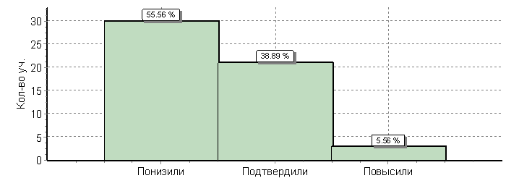
 | Кол-во уч. | %
Понизили ( Отм.< Отм.по журналу) | 30 | 56
Подтвердили(Отм.=Отм.по журналу) | 21 | 39
Повысили (Отм.> Отм.по журналу) | 3 | 6
Всего*: | 54 | 100

Анализируя результаты ВПР, можно сделать ряд выводов и обобщений:
1. Обучающиеся 4 классов МБОУ СОШ № 27 удовлетворительно справились с работами. В связи с этим необходимо провести ряд мероприятий в школе для улучшения результатов проведения ВПР в 4-х классах в 2017-2018 учебном году:
− проведение анализа полученных результатов и выявление проблемных зон (основных
ошибок);
− проведение заседания школьного методического объединения учителей начальных
классов для выработки стратегии исправления основных ошибок, допущенных учащимися
при выполнении заданий ВПР;
− подготовка индивидуальных программ (траекторий развития) для учащихся, которые
выполнили ВПР с очень низкими результатами;
− подготовка индивидуальных программ (траекторий развития) для учащихся, которые
выполнили ВПР с достаточно высокими результатами, но не справились с заданиями
блока «выпускник получит возможность научиться».
2. Необходимо отметить, что ВПР включала в себя задания, которые на момент
апробации еще не были изучены.
3. Можно констатировать наличие связи между отметками четвероклассников в
школе и результатами выполнения ВПР.
4. Рассмотреть результаты ВПР на педагогическом совете школы в мае 2018 г.
5. Ознакомить с результатами ВПР родителей выпускников на родительском
собрании.
6. Принять к сведению выводы по результатам ВПР и выполнить рекомендации,
данные в аналитической записке.
В заключении необходимо отметить, что начальное образование в системе
школьного образования является важным фундаментом, на основе которого будут
строиться не только все будущие знания, но и успехи, и достижения ребенка. Результаты
ВПР необходимо использовать для проведения детальной диагностики уровня
общеобразовательной подготовки обучающихся по данным предметам, для
совершенствования методики преподавания учебных предметов, определения
индивидуальных образовательных траекторий обучающихся, для регулирования
программ обучения и расстановки основных образовательных акцентов.

